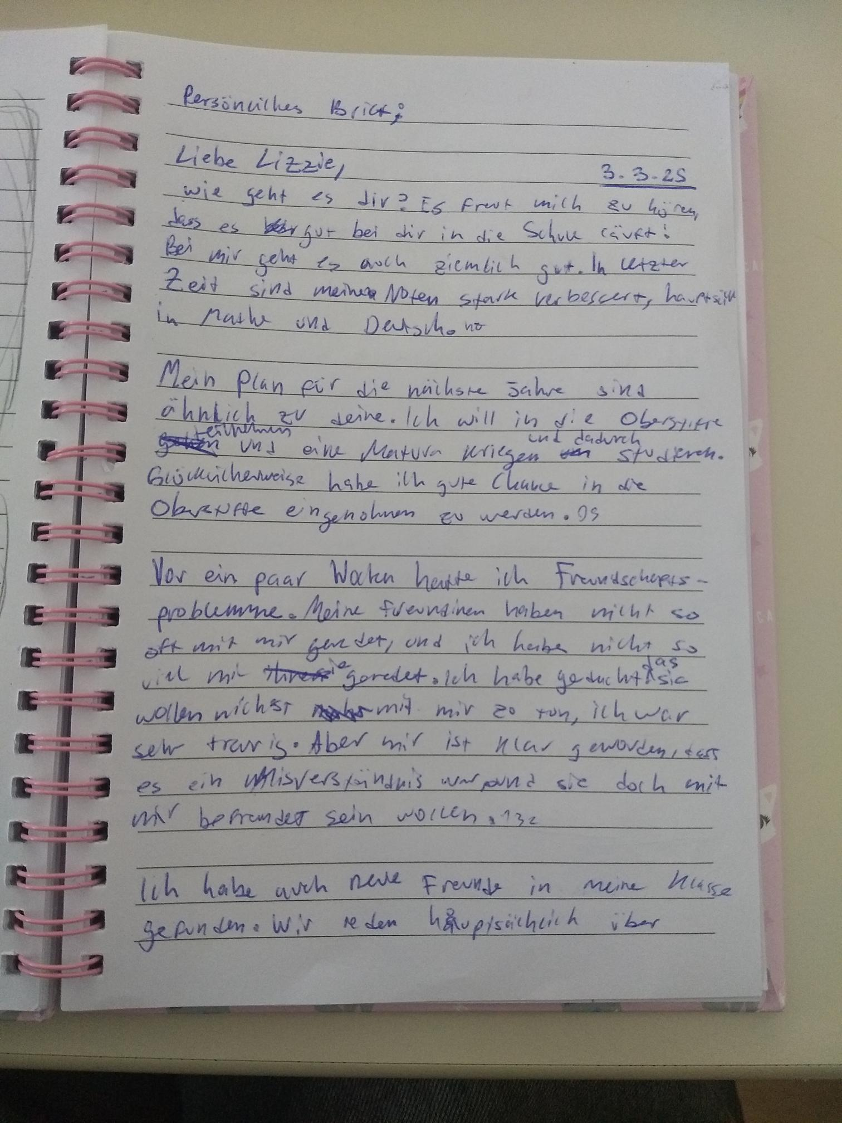

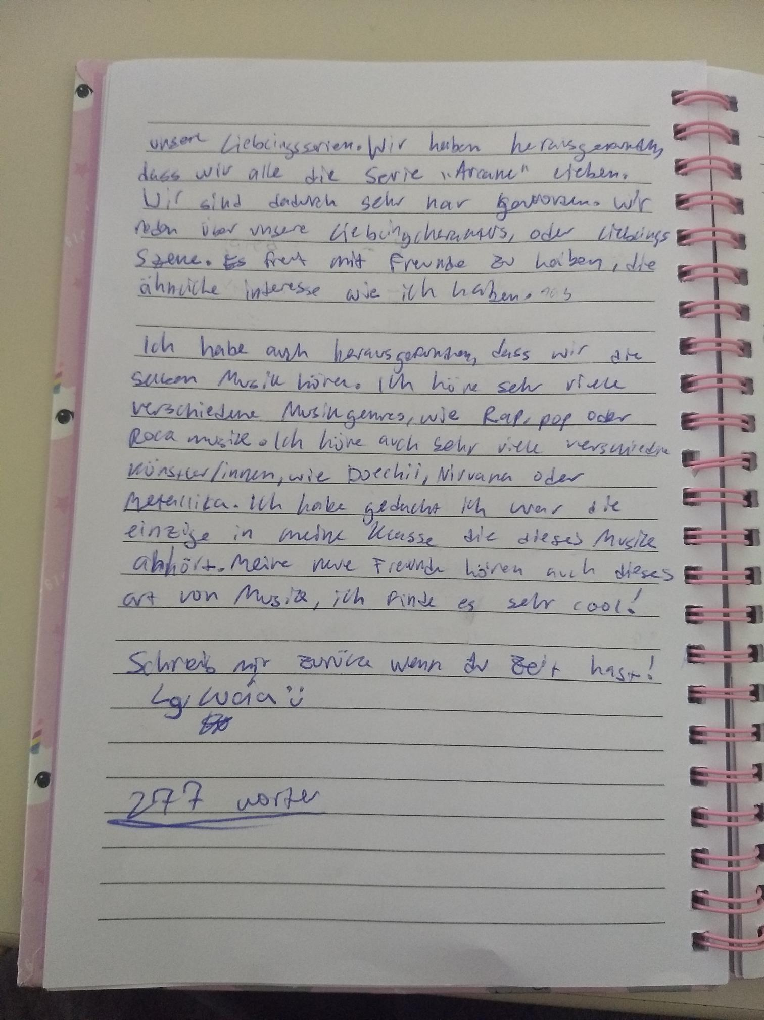

**Originale Text:**

Liebe Lizzie, **3.3.25**

wie geht es dir? Es freut mich zu hören, dass es bei dir in die Schule gut läuft.  
Bei mir geht es auch ziemlich gut. In letzter Zeit sind meine Noten stark verbessert, hauptsächlich in Mathe und Deutsch.

Mein Plan für die nächste Jahre sind ähnlich zu deine. Ich will in die Oberstufe und dadurch eine Matura kriegen zum Studieren. Glücklicherweise habe ich gute Chancen, in die Oberstufe aufgenommen zu werden.

Vor ein paar Wochen hatte ich Freundschaftsprobleme. Meine Freundinnen haben nicht so oft mit mir geredet, und ich habe nicht so viel mit ihnen geredet. Ich habe gedacht, sie wollen nichts mit mir zu tun, ich war sehr traurig. Aber mir ist klar geworden, dass es ein Missverständnis war und sie doch mit mir befreundet sein wollen.

Ich habe auch neue Freunde in meine Klasse gefunden; wir reden hauptsächlich über unsere Lieblingsserien. Wir haben herausgefunden, dass wir alle die Serie Arcane lieben. Wir sind dadurch sehr nar geworden. Wir reden über unsere Lieblingscharaktere oder Lieblingsszene. Es freut mich, Freunde zu haben, die ähnliche Interesse wie ich haben.

Ich habe auch herausgefunden, dass wir die selbe Musik hören. Ich höre sehr viele verschiedene Musikgenres, wie Rap, Pop oder Rockmusik. Ich höre auch sehr viele verschiedenen Künstler/innen, wie Doechii, Nirvana oder Metallica. Ich habe gedacht, ich wäre die einzige in meine Klasse die diese Musik anhört. Meine neue Freunde hören auch diese Art von Musik, ich finde es sehr cool!

Schreib mir zurück, wenn du Zeit hast!

**Lg Lucia :)**

**277 Wörter**

**Korrigierter Brief:**

Liebe Lizzie,  
3.3.25

wie geht es dir? Es freut mich zu hören, dass es bei dir in der Schule gut läuft.  
Mir geht es auch ziemlich gut. In letzter Zeit haben sich meine Noten stark verbessert, hauptsächlich in Mathe und Deutsch.

Mein Plan für die nächsten Jahre ist ähnlich wie deiner. Ich möchte in die Oberstufe gehen und dadurch eine Matura machen, um später studieren zu können. Glücklicherweise habe ich gute Chancen, in die Oberstufe aufgenommen zu werden.

Vor ein paar Wochen hatte ich Probleme mit meinen Freundinnen. Sie haben nicht so oft mit mir geredet, und ich habe auch nicht viel mit ihnen gesprochen. Ich dachte, sie wollen nichts mit mir zu tun haben, und das hat mich sehr traurig gemacht. Aber dann wurde mir klar, dass es sich um ein Missverständnis handelte und sie doch mit mir befreundet sein wollen.

Ich habe auch neue Freunde in meiner Klasse gefunden. Wir reden hauptsächlich über unsere Lieblingsserien. Dabei haben wir herausgefunden, dass wir alle die Serie *Arcane* lieben. Dadurch sind wir uns sehr nah gekommen. Wir unterhalten uns oft über unsere Lieblingscharaktere oder Lieblingsszenen. Es freut mich, Freunde zu haben, die ähnliche Interessen wie ich haben.

Außerdem habe ich festgestellt, dass wir denselben Musikgeschmack haben. Ich höre viele verschiedene Musikgenres wie Rap, Pop oder Rock. Ich höre auch verschiedene Künstler*innen wie Doechii, Nirvana oder Metallica. Zuerst dachte ich, ich wäre die Einzige in meiner Klasse, die diese Musik hört. Aber meine neuen Freunde mögen diese Musik auch, und das finde ich richtig cool!

Schreib mir zurück, wenn du Zeit hast!

Liebe Grüße,  
Lucia :)

**Fehleranalyse:**

1. Grammatik- und Rechtschreibfehler:

„in die Schule“ → „in der Schule“ (falsche Präposition)  
 „Mein Plan für die nächste Jahre sind“ → „Mein Plan für die nächsten Jahre ist“ (falscher Artikel und falsches Verb)  
 „ähnlich zu deine“ → „ähnlich wie deiner“ (falsche Konstruktion)  
 „eine Matura kriegen“ → „eine Matura machen“ (besserer Ausdruck)  
 „sehr nar geworden“ → „sehr nah gekommen“ (Rechtschreibfehler)  
 „ähnliche Interesse“ → „ähnliche Interessen“ (falsche Wortform)  
 „die selbe Musik“ → „denselben Musikgeschmack“ (besserer Ausdruck)  
 „sehr viele verschiedenen Künstler/innen“ → „sehr viele verschiedene Künstler*innen“ (falsche Wortform)

2. Sprachliche Verbesserung:

Dein Brief hat eine lockere und freundliche Sprache – das passt gut zur Textsorte „persönlicher Brief“!  
 An manchen Stellen klangen die Sätze etwas umgangssprachlich oder unklar. Ich habe sie verständlicher und grammatikalisch korrekt umformuliert.  
 Die Übergänge zwischen den Absätzen könnten etwas flüssiger sein, um den Text noch angenehmer zu lesen.

**Verbesserte Einleitung:**

„Liebe Lizzie,

ich hoffe, es geht dir gut! Es freut mich, wieder von dir zu hören. In deinem letzten Brief hast du erzählt, dass es in der Schule gut läuft – das finde ich toll! Ich wollte dir auch ein bisschen erzählen, was bei mir in letzter Zeit passiert ist.“

**Passender Schluss:**

„Ich bin gespannt, wie es dir weiterhin geht und ob du noch neue spannende Dinge erlebt hast! Schreib mir bald zurück – ich freue mich schon darauf!

Liebe Grüße,  
Lucia :)“

**BBB-Argument: Freundschaftsproblem**

Behauptung:  
In den letzten Wochen hatte ich Probleme mit meinen Freundinnen.

Begründung:  
Ich hatte das Gefühl, dass sie nicht mehr mit mir reden wollten, weil wir kaum noch miteinander gesprochen haben.

Beleg:  
Zum Beispiel haben sie mich in der Pause oft ignoriert, und ich wusste nicht, warum. Das hat mich sehr traurig gemacht. Aber dann wurde mir klar, dass es nur ein Missverständnis war, und sie doch noch mit mir befreundet sein wollten.

**Fazit**

Ich habe einen Brief an meine Freundin geschrieben und habe gelernt, dass es wichtig ist, auf Grammatik, Wortwahl und Satzbau in einem persönlichen Brief zu achten. Ich habe gesehen, wie ich meine Argumente klarer strukturieren kann, indem ich Behauptung, Begründung und Beleg besser nutze. Ich habe auch gelernt, wie ich eine bessere Einleitung und Schluss für meinen Brief schreiben kann.

**Übungen**: Richtig, Falsch, Korreliert, fast richtig

1️ **Satzbau-Übung:**  
Setze die Wörter in die richtige Reihenfolge:  
a) verbessert / meine Noten / haben sich.  
b) Arcane / lieben / wir / alle.  
c) dachte / ich / sie / wollen / nicht / mit mir reden.

A:

1. Meine Noten haben sich verbessert.
2. Wir lieben alle Arcane.
3. Ich dachte, sie wollen nicht mit mir reden.

2️ **Fehlerkorrektur:**  
Verbessere die Sätze:  
a) Ich will in die Oberstufe und eine Matura kriegen.  
b) Ich habe gedacht, sie wollen nichts mit mir.  
c) Wir reden über unsere Lieblingscharaktere.

A:

1. Ich will in die Oberstufe gehen und eine Matura machen.
2. ~~Ich habe gedacht sie wollten nichts mit mir zu tun.~~ Ich habe gedacht, sie wollten nichts mit mir **zu tun haben**
3. Wir unterhalten uns über unsere Lieblingscharaktere.

3️ **Schreibe einen kurzen Satz mit Behauptung, Begründung und Beleg:**  
Beispiel: „Ich mag Mathe. Es macht mir Spaß. In der letzten Arbeit habe ich eine gute Note geschrieben.“

A: Ich dachte sie wollen nichts mit mir zu tun. Sie haben nie mit mir geredet und haben mir ausgeschlossen. Ich war sehr traurig.

**„Ich dachte, sie wollten nichts mit mir zu tun haben.** (Behauptung)  
**Sie haben nie mit mir geredet und mich ausgeschlossen.** (Begründung) **Mehrere Wochen lang haben sie mich in Gesprächen ignoriert.** (Beleg)

4️ **Lückentext:**  
Setze die richtigen Wörter ein:  
a) Ich habe neue Freunde in meiner Klasse gefunden. (habe / hat)  
b) Wir reden über unseren Liebling ~~Serie~~. Serien (Serie / Serien)  
c) Es freut mich, Freunde zu haben, die ähnliche Interessen wie ich haben. (die / das)

5️ **Synonyme finden:**  
Finde ein anderes Wort für:  
a) traurig – bedrückt  
b) verbessern - ausbessern  
c) Freunde – ~~Kollegen~~ Kameraden